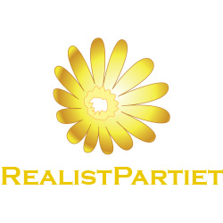
KOMMUNFULLMÄKTIGE
2016-03-11
INTERPELLATION
Till ordförande för miljönämnden
Skadliga nivåer i Ytter Järnas avloppsvatten
Bakgrund
Jag har blivit informerad om en ohållbar miljösituation gällande avloppsvattnet i Ytter Järnas anläggningar. Det är för höga nivåer av gifter i utsläppen, framförallt fosfor utsläppen ligger betydligt över tillåtna gränsvärden. Från 1/1 2016 så gäller nu ett användningsförbud för anläggningen enligt de papper jag fått tagit del av. Enligt uppgifter som jag har erhållit så vill skötselansvarig för anläggningen – Frötallen AB koppla på Ytter Järnas system till Telge näts system och därmed få en mer effektiv och hållar rening. Ärendet har bollats mellan kommunen och länsstyrelsen, men som jag ser det så framgår det klart av länsstyrelsens svar att det ligger på Södertälje kommun att ta tag i detta. Jag kan inte heller så något krav på extra eller nytt bygglov, samt att inget nytt strandskyddsbeslut krävs för att åtgärda problemet.
Med anledning av ovanstående är mina frågor till miljönämndens ordförande, följande:
- Ni har känt till problemet sedan hösten 2014 utan att komma fram till en lösning, enligt personer i ytter Järna så får man inget vettigt svar från er sida, ni försöker lägga över ansvaret på Länsstyrelsen som uppenbarligen gjort klart att ansvaret ligger på anläggningen och ytterst Södertälje kommun. Hur ställer du dig till detta?

- Planerar ni att inom kort medverka till att situationen blir löst, och i sådant fall hur?

Södertälje den 11 mars 2016
Sign:______________________
Namnförtydligande: Joakim Granberg (RP)

